新 书 推 荐

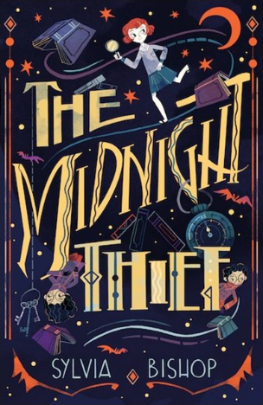
中文书名：《午夜神偷》
英文书名：THE MIDNIGHT THIEF
作 者：Sylvia Bishop and Flavia Sorrentino
出 版 社：Scholastic UK
代理公司：ANA/Emily Xu
页 数：304页
出版时间：2021年8月
代理地区：中国大陆、台湾
审读资料：电子稿
类 型：7-12岁少年文学/侦探/悬疑冒险

内容简介：

温馨、诙谐，角色刻画得十分精彩！这是有着让人意想不到的绝妙转折的寄宿学校悬疑故事！出自英国畅销书作家席尔瓦·毕绍普。

弗雷娅是探险家的女儿，当她被送进一所上流寄宿学校上学时，她觉得简直痛苦极了，十分舍不得曾经丰富多彩的生活！弗雷娅讨厌所有枯燥的规则，学校里其他女孩对她也都很刻薄，而女校长则是冷若冰霜的礼仪怪。

当一个蝙蝠清除专家被召来处理一场虫害时，弗雷娅认识了专家的调皮捣蛋的孩子们，最终竟然成为了好朋友。他们几个人一起探索这座城市，对那场手工艺品无价之宝的首展尤其感兴趣。

当一些展品在一次戏剧性的抢劫案中被盗时，弗雷娅几乎确信她的新朋友们应该对此负责——但真正的罪魁祸首可能离“家”更近……

本书卖点：

- 本书有着一个孩子们会绝对会崇拜的女主角，还有生动形象性格各异的角色们，他们都仿佛从书页上活了起来，一起编织一个奇妙曲折的谜案。
- 芙拉维亚·索伦蒂诺绘制了精美的黑白线描插画。
- 《卫报》曾评价作者席尔瓦的前作《晚间列车的秘密》是“有把握、有节奏、有诱惑力，并且有一种经典儿童悬疑小说的错综复杂的感觉。”
- 席尔瓦的书仅在英国就售出超过73,000册。

作者简介：

席尔瓦·毕绍普（Sylvia Bishop）在英国红山长大，在那里她度过了整个童年，阅读小说、幻想故事、角色扮演。之后她学习政治与社会学专业以了解真实的世界。她在大学时喜欢上了即兴喜剧，在此之后她醒着时至少有30 %的时间都在编故事。她现在不仅自己创作故事，也举办即兴表演写作研讨会，专注于创造力和产生想法的锻炼。她也参与表演喜剧，是音乐二人组Peablossom Cabaret的一员。

芙拉维亚·索伦蒂诺（Flavia Sorrentino）是罗马的自由插画家和手工艺者。她的绘画功底技术高超，作品已经在世界各地出版或展出，如法国、美国、日本、伊朗等。她对图卢兹·劳特雷克、诗歌、历史服饰、排版、蒂娜·特纳和番茄酱有着极大的热情！

芙拉维亚所获奖项：
The World illustration Awards released by AOI Association of illustrators -section Research #wia2018
ILLUSTRI festival 2019 - Section Saranno illustri
Waterstones Children's Book Prize 2019 -Younger Fiction Shortlist
North Somerset Teachers' Book Award 2019 - QUALITY FICTION shortlist
Selection CJ Picture Book Award for Illustration. shown from January 21st to March 1st, 2009, at the Sungkok Art Museum in Seoul

内文插画：

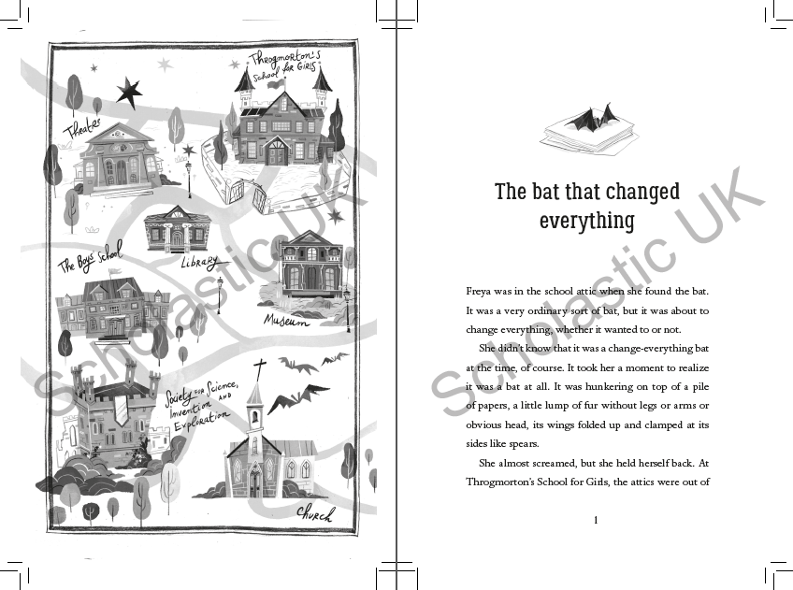
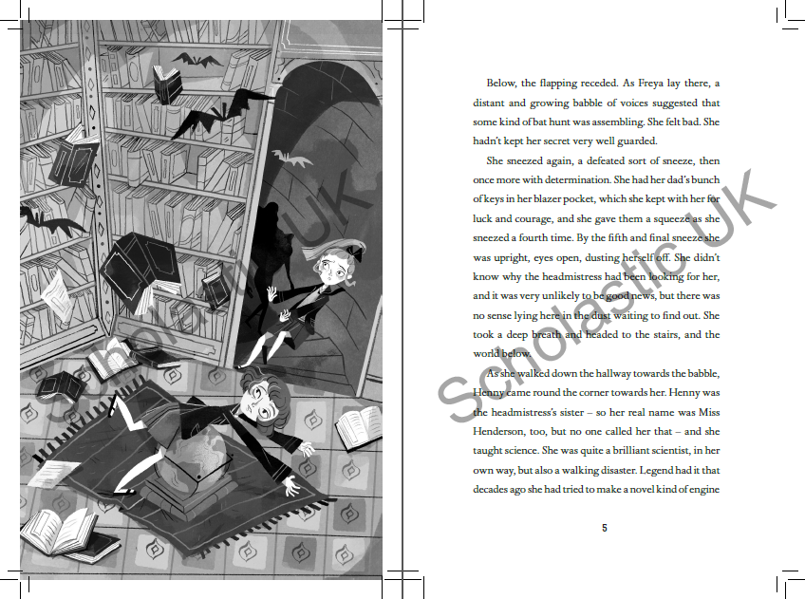
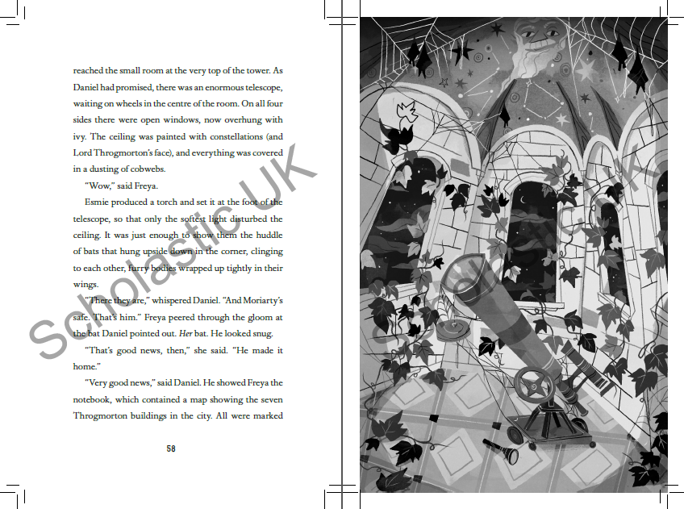

谢谢您的阅读！
请将回馈信息发送至：徐书凝（Emily Xu)
安德鲁﹒纳伯格联合国际有限公司北京代表处
北京市海淀区中关村大街甲59号中国人民大学文化大厦1705室, 邮编：100872
电话：010-82504206
传真：010-82504200
Email：Emily@nurnberg.com.cn
网址：www.nurnberg.com.cn
微博：http://weibo.com/nurnberg
豆瓣小站：http://site.douban.com/110577/
微信订阅号：ANABJ2002

